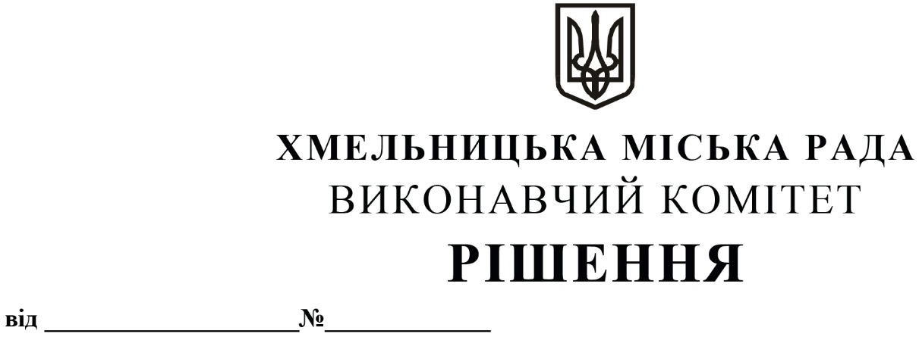

Про внесення на розгляд сесії міської ради
пропозицій про внесення змін до рішення
двадцять четвертої сесії міської ради від
08.04.2009 № 24 та про включення нежитлового
приміщення на вул. Кам’янецькій, 80 у
м. Хмельницькому до переліку об’єктів малої
приватизації – окремого майна, що підлягає
приватизації

Розглянувши заяву орендаря нежитлового приміщення на вул. Кам’янецькій, 80, керуючись законами України «Про місцеве самоврядування в Україні», «Про приватизацію державного і комунального майна», виконавчий комітет міської ради

ВИРІШИВ:

1. Внести на розгляд сесії міської ради пропозиції:

1.1. про внесення змін до рішення двадцять четвертої сесії міської ради від 08.04.2009 № 24 «Про затвердження переліку об’єктів міської комунальної власності, що не підлягають приватизації», виключивши з додатку до рішення пункт 21

№  з/п | Адреса | Площа,  м²
21 | вул. Кам’янецька, 80 | 346,1  (цоколь)

1.2. про включення нежитлового приміщення загальною площею 338,5 кв.м на вул. Кам’янецькій, 80 у м. Хмельницькому до переліку об’єктів малої приватизації – окремого майна, що підлягає приватизації.

2. Контроль за виконанням рішення покласти на заступника міського голови – директора департаменту інфраструктури міста В. Новачка.

Міський голова Олександр СИМЧИШИН

